第4小时：4个字母，发音练习
第4小时：4个字母，发音练习。会话：你叫什么名字？
语法：叠音
复习：翻开以前的教案
合口鼻音 | 齐齿鼻音 | 开口鼻音 | 软音 | 软音 | 合口长音 | 齐齿长音 | 开口长音 | 合口短音 | 齐齿短音 | 开口短音 | 静音 | 字母名称
أٌ | إٍ | أً | أَوْ | أَيْ | أوُ | ئيِ | آ | أُ | إِ | أَ | أْ | الألف
بٌ | بٍ | باً | بَوْ | بَيْ | بوُ | بيِ | باَ | بُ | بِ | بَ | بْ | الباء
مٌ | مٍ | ماً | مَوْ | مَيْ | موُ | ميِ | ماَ | مُ | مِ | مَ | مْ | الميم
نٌ | نٍ | ناً | نَوْ | نَيْ | نوُ | نيِ | ناَ | نُ | نِ | نَ | نْ | النون
وٌ | وٍ | واً | وَوْ | وَيْ | ووُ | ويِ | واَ | وُ | وِ | وَ | وْ | الواو
يٌ | يٍ | ياً | يَوْ | يَيْ | يوُ | ييِ | ياَ | يُ | يِ | يَ | يْ | الياء
合口鼻音 | 齐齿鼻音 | 开口鼻音 | 软音 | 软音 | 合口长音 | 齐齿长音 | 开口长音 | 合口短音 | 齐齿短音 | 开口短音 | 静音 | 字母名称
تٌ | تٍ | تاً | تَوْ | تَيْ | توُ | تيِ | تاَ | تُ | تِ | تَ | تْ | التاء
دٌ | دٍ | داً | دَوْ | دَيْ | دوُ | ديِ | داَ | دُ | دِ | دَ | دْ | الدال
رٌ | رٍ | راً | رَوْ | رَيْ | روُ | ريِ | راَ | رُ | رِ | رَ | رْ | الراء
فٌ | فٍ | فاً | فَوْ | فَيْ | فوُ | فيِ | فاَ | فُ | فِ | فَ | فْ | الفاء
لٌ | لٍ | لاً | لَوْ | لَيْ | لوُ | ليِ | لاَ | لُ | لِ | لَ | لْ | اللام
هٌ | هٍ | هاً | هَوْ | هَيْ | هوُ | هيِ | هاَ | هُ | هِ | هَ | هْ | الهاء
合口鼻音 | 齐齿鼻音 | 开口鼻音 | 软音 | 软音 | 合口长音 | 齐齿长音 | 开口长音 | 合口短音 | 齐齿短音 | 开口短音 | 静音 | 字母名称
سٌ | سٍ | ساً | سَوْ | سَيْ | سوُ | سيِ | ساَ | سُ | سِ | سَ | سْ | السين
صٌ | صٍ | صاً | صَوْ | صَيْ | صوُ | صيِ | صاَ | صُ | صِ | صَ | صْ | الصاد
زٌ | زٍ | زاً | زَوْ | زَيْ | زوُ | زيِ | زاَ | زُ | زِ | زَ | زْ | الزاي
كٌ | كٍ | كاً | كَوْ | كَيْ | كوُ | كيِ | كاَ | كُ | كِ | كَ | كْ | الكاف
قٌ | قٍ | قاً | قَوْ | قَيْ | قوُ | قيِ | قاَ | قُ | قِ | قَ | قْ | القاف
第1部分：字母
合口鼻音 | 齐齿鼻音 | 开口鼻音 | 软音 | 软音 | 合口长音 | 齐齿长音 | 开口长音 | 合口短音 | 齐齿短音 | 开口短音 | 静音 | 字母名称
شٌ | شٍ | شاً | شَوْ | شَيْ | شوُ | شيِ | شاَ | شُ | شِ | شَ | شْ | الشين
جٌ | جٍ | جاً | جَوْ | جَيْ | جوُ | جيِ | جاَ | جُ | جِ | جَ | جْ | الجيم
ضٌ | ضٍ | ضاً | ضَوْ | ضَيْ | ضوُ | ضيِ | ضاَ | ضُ | ضِ | ضَ | ضْ | الضاد
طٌ | طٍ | طاً | طَوْ | طَيْ | طوُ | طيِ | طاَ | طُ | طِ | طَ | طْ | الطاء
第1个字母[【视频课程】]
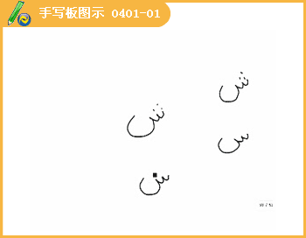
第2个字母
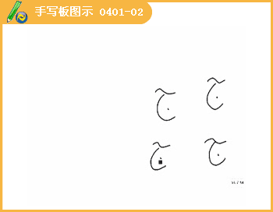
第3个字母
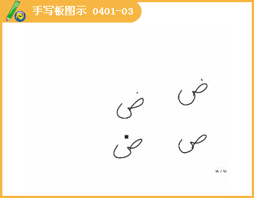
第4个字母
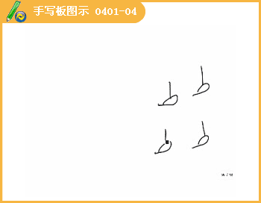
第2部分：字母的写法
与前面连写 | 与前后连写 | 与后面连写 | 单写
مشمش | يمشي | شكر | هشاش | ش
نسيج | مجتهد | جسم | زوج | ج
مريض | أيضا | ضبط | ممرض | ض
بط | مطر | طبيب | ضباط | ط
第1个字母的写法
第2个字母的写法
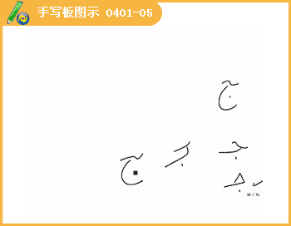
第3个字母的写法
第4个字母的写法
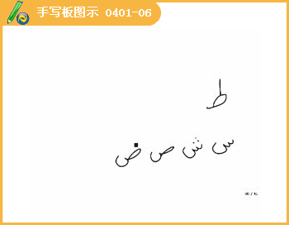[【视频课程】]
第3部分：发音练习
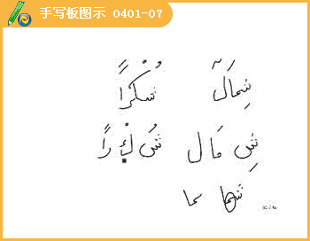
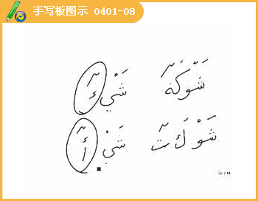
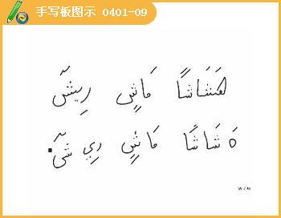
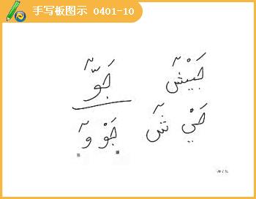
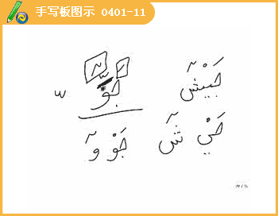
叠音。叠音就是把两个字母重叠在1起时发的音。当有叠音符时，停顿1拍。
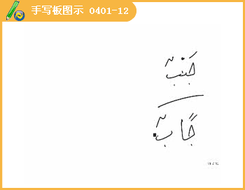
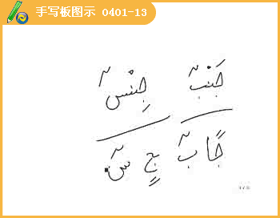
规则：当开口鼻音符与后面字母相连接时，开口鼻音符变成开口短音符加上静符，而启齿鼻音符与后面字母连接时，变成启齿短音符加上静符。
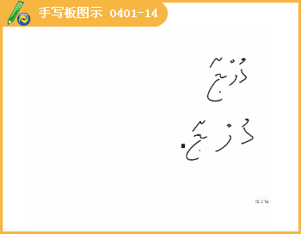
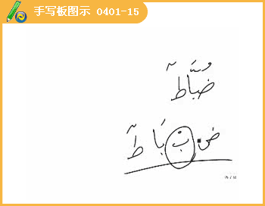
叠音重叠的是它后面字母的静音。
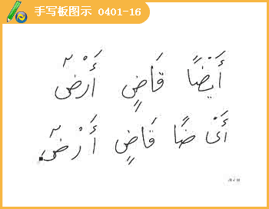
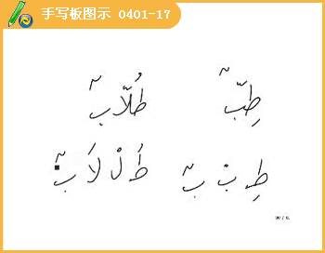
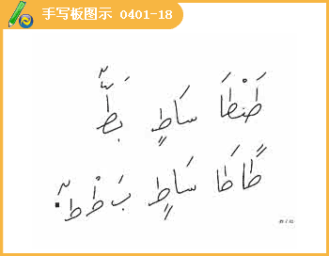
单词练习
1
رُشْدٌشَمْسٌشِماَلٌشُكْراًشاَمِلٌيَمْش
مَنْشوُدٌشَيْءٌشَوْكَةٌهَشاَشاًماَشٍريِشٌ
2
وَجْهٌجَديِدٌجِسْمٌجُمْلَةٌجاَءَجيِلٌ
يَجوُزُجَيْشٌجَوٌّجَنْبٌجِنْسٌدُرْجٌ
3
يَضْرِبُضَرَبَضِمْنَضُباَّطٌضيِقٌ
وُضوُءٌضَيْفٌضَوْءٌاَيْضاًقاَضٍاَرْضٌ
4
يَطْلُبُطَبيِبٌطِبٌّطُلاَّبٌطاَلِبٌطِيلَةٌ
طوُلٌطَيْرٌطَوْرٌطَنْطاَساَطٍبَطٌّ
5
ضَرَبَجَلَسَقَرََاَاِجْتَهَدَاِشْتَرَكَاِنْقَلَبَ
第1排都是短音字母，首字母要重读。
جَميِلٌسَلاَمٌطاَلِبٌزَيْنَبُسُهَيْلٌجُيوُشٌ
第2排有长音，长音要重读
صاَبوُنٌمَنْصوُرٌطاَلِباَتٌمُجْتَهِدوُنَاَساَليِبُيَتَضاَرَبوُنَ
第3排有两个长音的情况下第2个长音重读
جَدٌّضِدَّشَكٌّجَيّْدٌطَيّْبٌضَيّْقٌ
第4排有叠音，叠音前面的字母要重读。
مَكَّةٌفِضَّةٌمُدَرِّسٌمُمَرِّضٌتَفَضَّلَاِطْمَاَنَّ
第4部分，会话：你叫什么名字？
!اَهْلاًوَسَهْلاً
.اَهْلاًبِكَ
مَنْاَنْتَ؟
اَناَاَميِنٌ.وَماَسْمُكِ؟
.اِسْمىِسَميِرَةُ
ماَاسْمُهُ؟
.اِسْمُهُكَريِمٌ
ماَسْمُهاَ؟
.اِسْمُهاَكَريِمَة
!اِلىَللّقاَءِ
!اِلىَللّقاَءِ
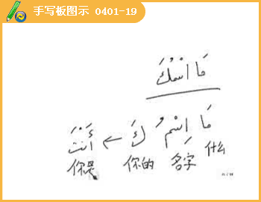
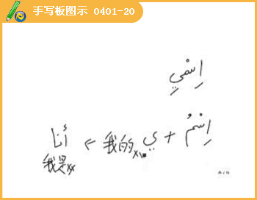
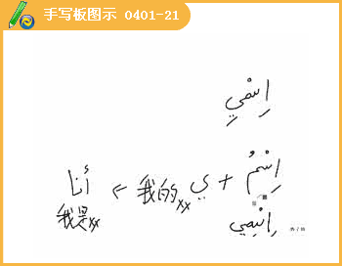
属格结尾人称代词
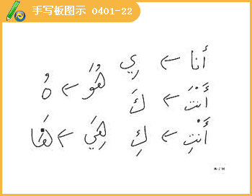
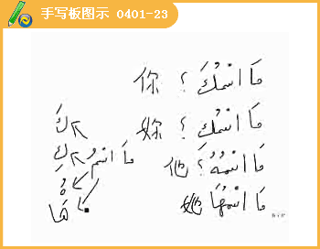
阿拉伯人名
